**Каталог ресурсов:**

* Компьютерная обработка и анализ текста

<https://www.osp.ru/pcworld/2002/09/163968>

<https://www.svoboda.org/a/24203824.html>

<http://www.zlat.spb.ru/CatalogImages/File/pdf/comp_progr.pdf>

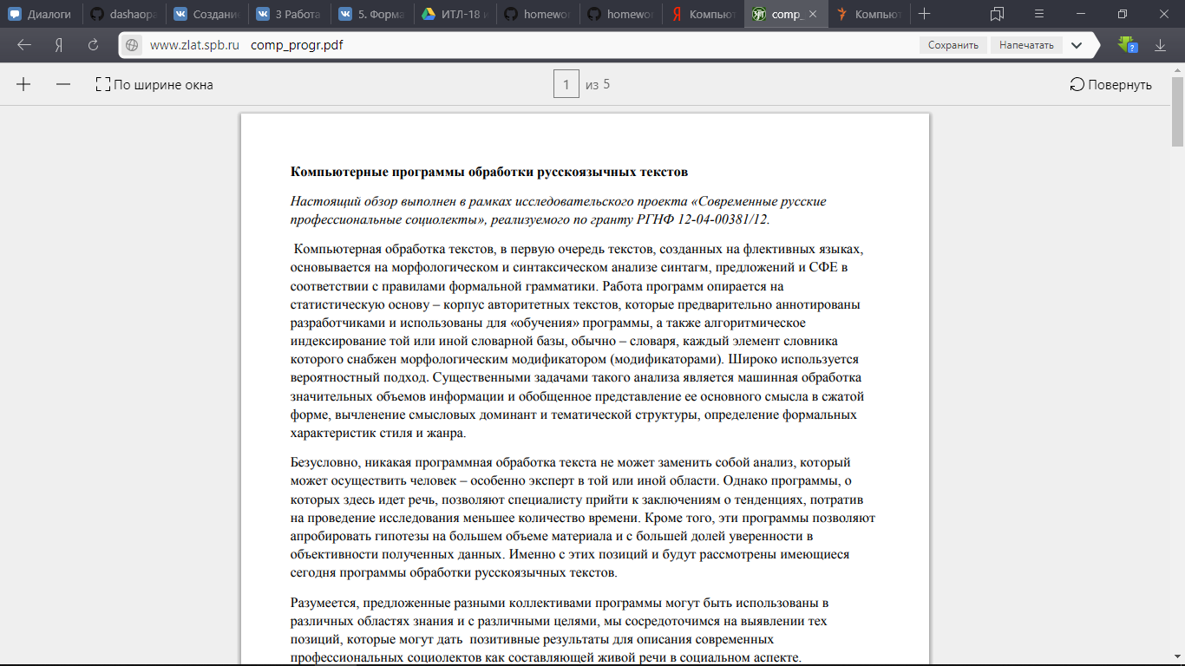

* Психолингвистические программы

<http://www.yugzone.ru/lingvo_software.htm>

<https://refdb.ru/look/1441207.html>

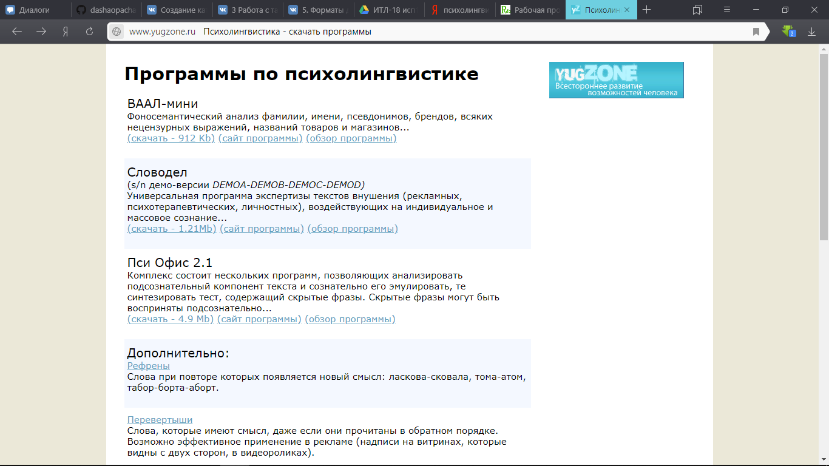

* Коллекции ресурсов

<http://school-collection.edu.ru/>

<https://nsportal.ru/blog/shkola/obshcheshkolnaya-tematika/all/2013/08/14/kollektsii-tsifrovykh-i-elektronnykh>

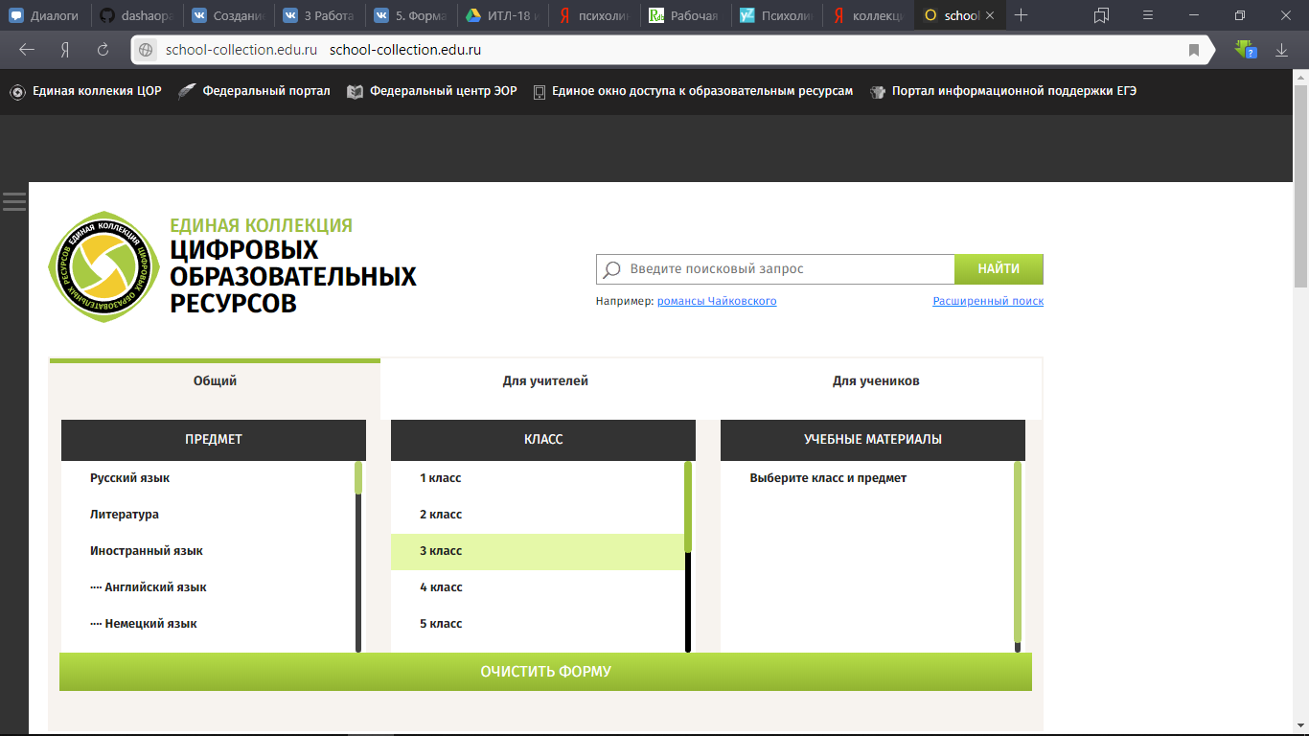

* Электронные словари и тезаурусы

<https://scienceforum.ru/2015/article/2015009933>

<https://intellect.ml/category/sozdanie-elektronnyx-slovarej-tezaurusov-ontologij>

<https://annapal.jimdo.com/мои-курсы/информационные-технологии-в-лингвистике/электронные-словари/>

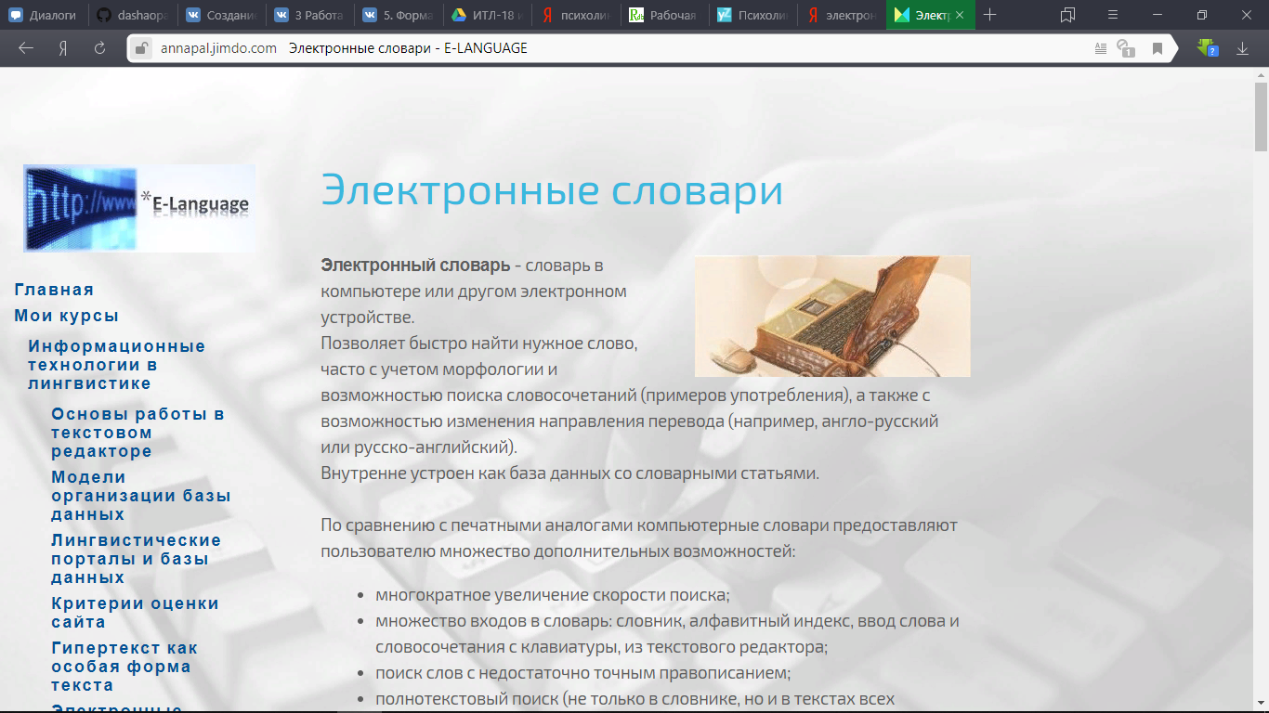

* Программы машинного перевода

<http://www.gigatran.ru/machine-translation>

<https://perevodchik.me/blog/kak-rabotayut-programmy-mashinnogo-perevoda>

<https://compress.ru/article.aspx?id=11757>

<https://studme.org/54474/informatika/programma_mashinnogo_perevoda_promt>

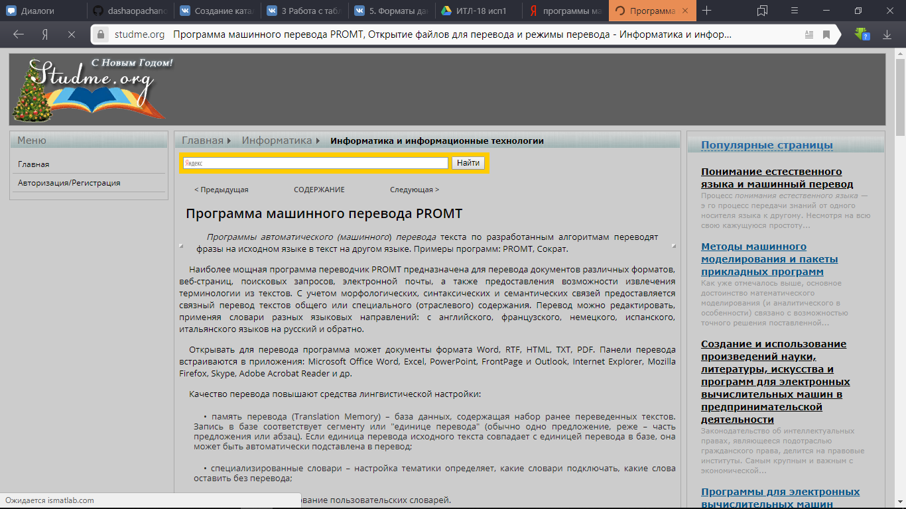

* Особенности электронных переводческих словарей Lingvo и Multitran

<https://sibac.info/conf/innovation/lvi/52014>

<https://cyberleninka.ru/article/n/sravnitelnyy-analiz-sovremennyh-mnogoyazychnyh-onlayn-slovarey-na-primere-slovarey-multitran-i-abbyy-lingvo-online>

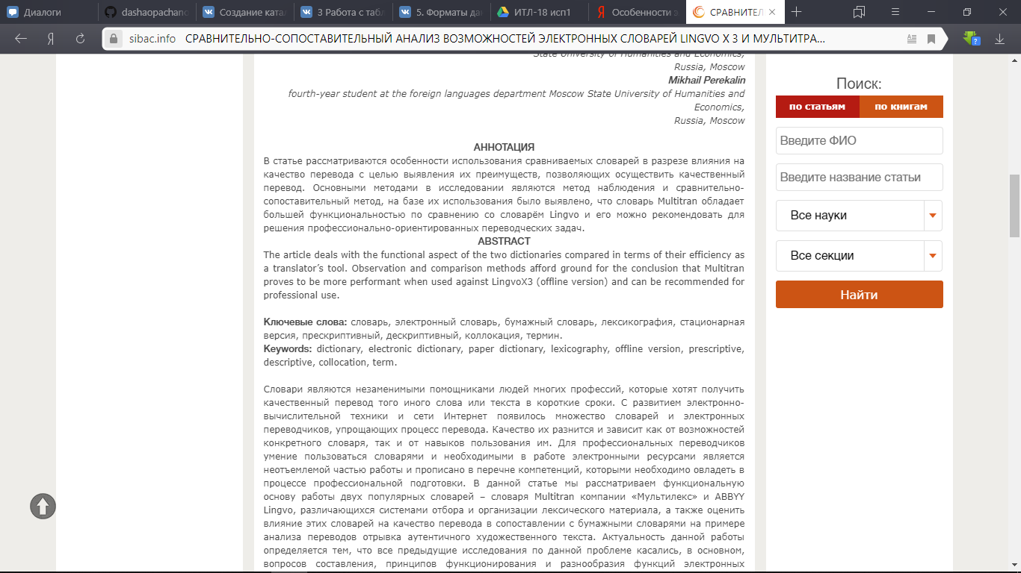

* Краудсорсинг или модель «Википедии» в переводе

<https://ru.wikipedia.org/wiki/Краудсорсинг>

<https://dailyfin.ru/kraudsorsing-chto-eto-prostymi-slovami/>

<http://alex-6268.blogspot.com/2012/09/blog-post_7.html>

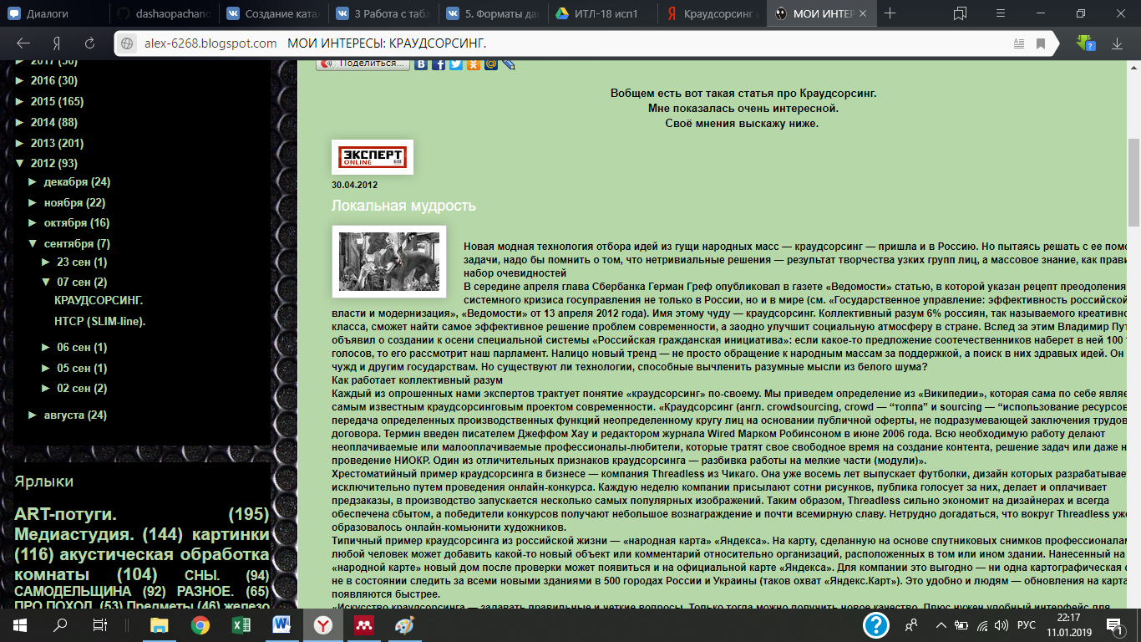

* Возможности электронного письма в обучении языкам

<https://e-koncept.ru/2013/64027.htm>

<https://revolution.allbest.ru/pedagogics/00782438_0.html>

<https://moluch.ru/conf/ped/archive/143/6149/>

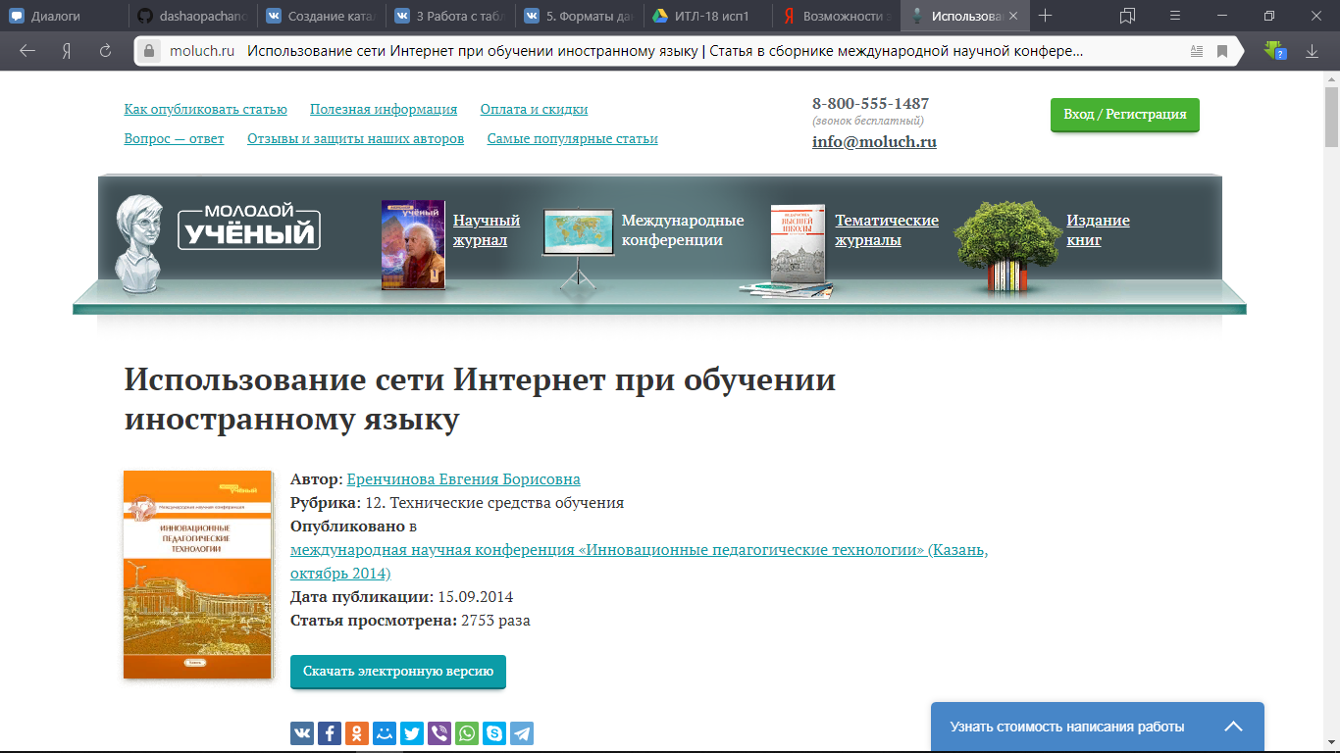

* Онлайн-переводчики (Google, Yandex и т.п.)

<https://startpack.ru/compare/google-translate/yandex-translate>

<https://habr.com/post/276449/>

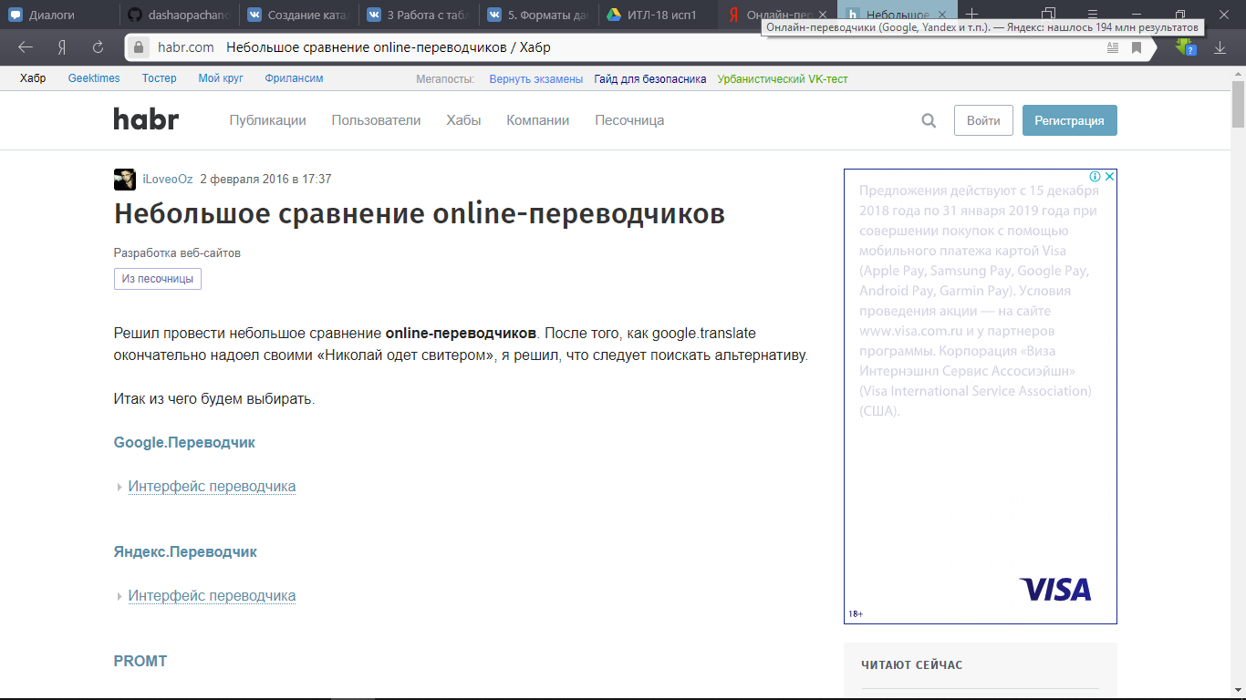

* Программа снятия омонимии

<https://cyberleninka.ru/article/n/analiz-statisticheskih-metodov-snyatiya-omonimii-v-tekstah-na-russkom-yazyke>

<http://www.ruscorpora.ru/help-omonim.html>

<https://habr.com/post/95334/>

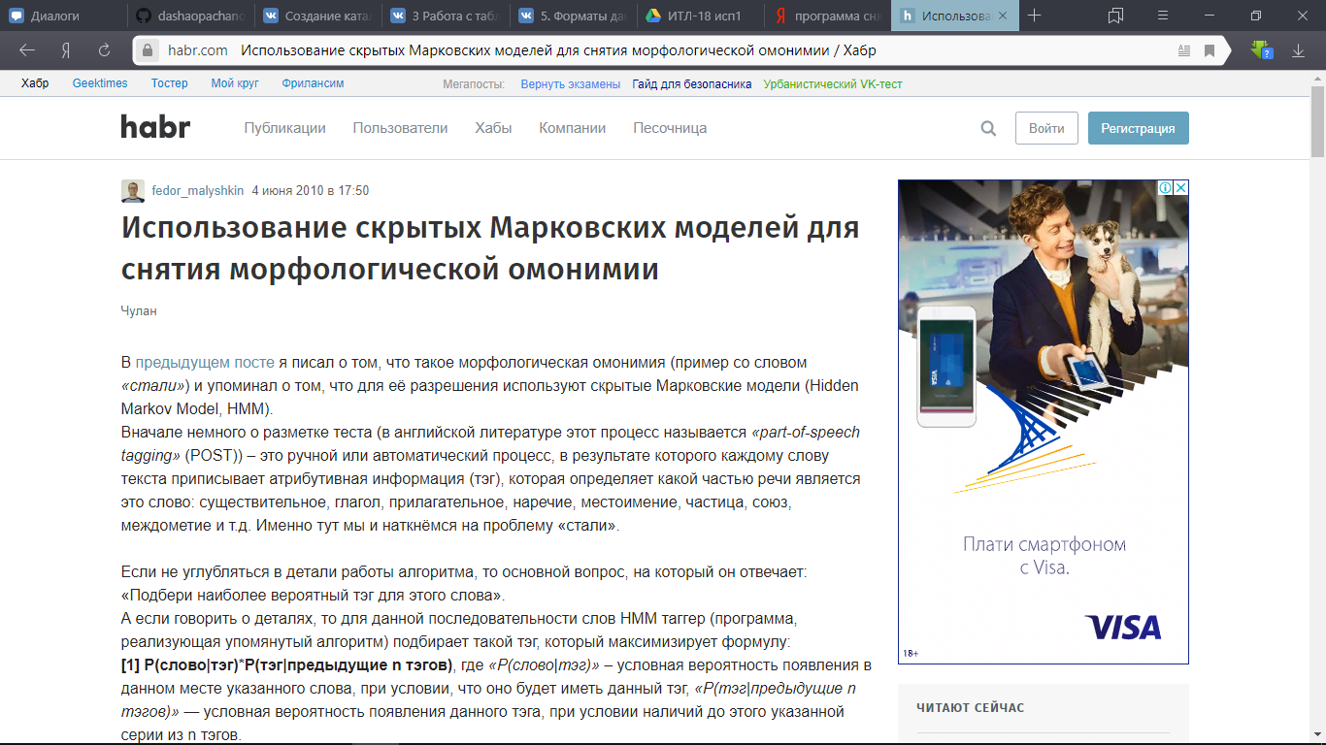

* Средства обеспечения и поддержки локализации

<https://ru.wikipedia.org/wiki/Локализация_программного_обеспечения>

<https://www.alba-translating.ru/ru/ru/translation/localization.htm>

<http://localization-software.blogspot.com/2010/03/sisulizer-3-steps-of-software-localization.html>

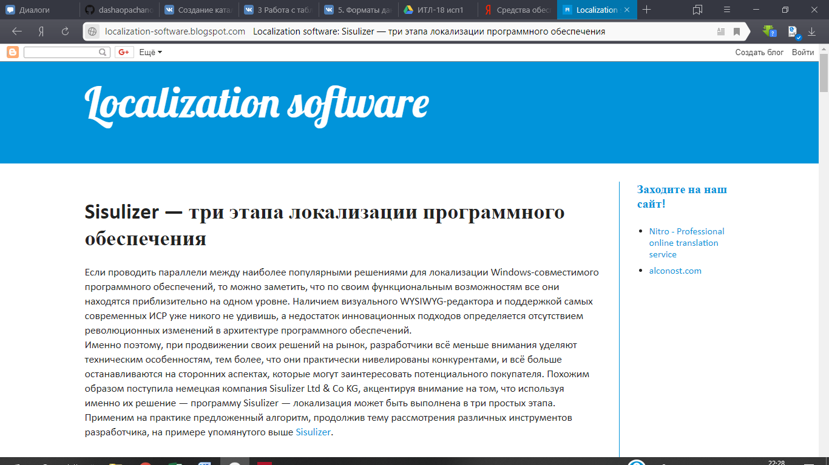

* Технология подкастинга в обучении языкам

<https://nsportal.ru/shkola/inostrannye-yazyki/angliiskiy-yazyk/library/2015/02/25/ispolzovanie-tekhnologii-podkastinga-v>

<http://elib.bspu.by/bitstream/doc/6259/1/Использование%20технологии%20подкастинга.pdf>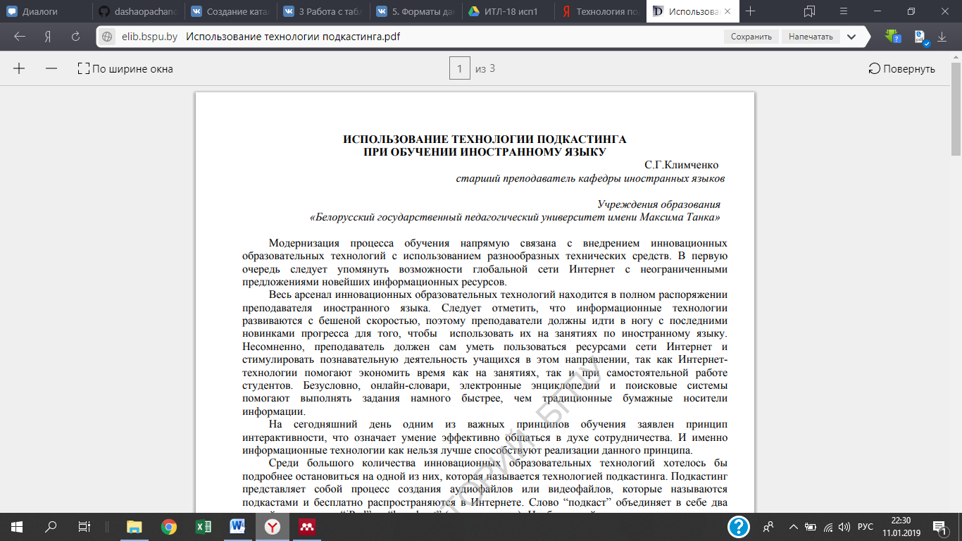

* Сетевые формы коммуникации (электронная почта, чаты, форумы) и их влияние на язык

<https://www.webkursovik.ru/kartgotrab.asp?id=109446>

<https://vuzlit.ru/447909/tehnicheskie_sredstva_kommunikatsii_chaty_forumy_blogi_elektronnaya_pochta>

<http://www.myshared.ru/slide/355845/>

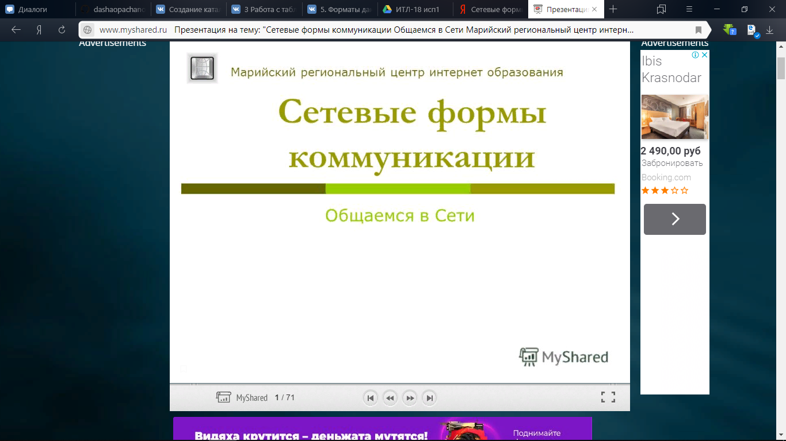

* Системы обработки естественного языка

<https://ru.wikipedia.org/wiki/Обработка_естественного_языка>

<https://studopedia.ru/7_41872_obzor-sistem-obrabotki-estestvennogo-yazika.html>

<https://helpiks.org/8-53602.html>

